淡江時報 第 1093 期
化材校友企業獲U-start
學校要聞
【郭萱之淡水校園報導】化材糸糸友張旭賢帶領畢業研究生組成 「膜淨材料有限公司」並進駐建邦中小企業創新育成中心，在化材系主任賴偉淇教授的輔導下入選教育部 108 年度 「U-start 創新創業計畫」社會企業組第一階段獲補助團隊。該公司於9月6日與化材糸簽訂合作意向書（MOU） , 針對「新結構設計之濾芯開發」進行可行性評估計畫，委託化材糸進行先期研究，為日後產學合作奠基。

該團隊憑藉在校內學習與研發的微過濾膜技術（MF），以膜淨材料mbranfiltra所研發生產聚醚颯（PES）中空纖維薄膜，台灣微創公司陳皇綺博士表示，此為首款台灣技術製造0.2 微米孔徑中空纖維膜；產品可解決細菌、微生物與塑膠微粒的過濾及淨化問題，透過該過濾技術即可獲得乾淨的飲用水。

（責任編輯／郭萱之）
2019/12/08

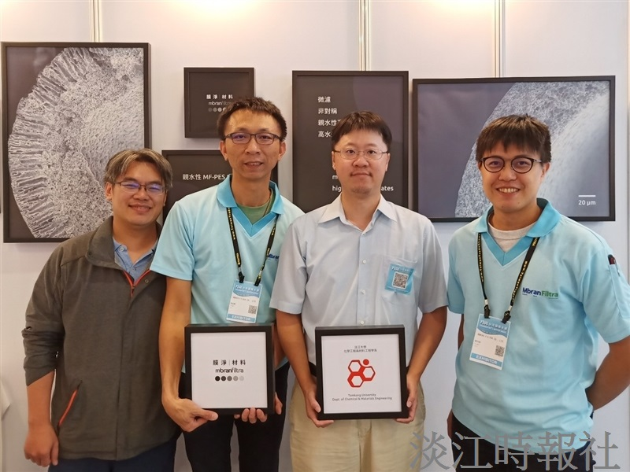
化材系友成立之新創公司「膜淨材料」，參加「2019台灣國際水週（TIWW）」於世貿展出，化材系系主任賴偉淇（右二）一同合影。圖／化材系提供

